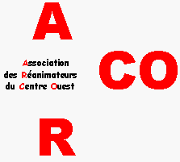  A.R.C.O.  Association des Réanimateurs du Centre-Ouest  Association de loi 1901 déclarée le 24/12/1998  N° Agrément : 24 37 01818 37  N° SIREN : 433 590 296  Code APE : 9499Z  N° OGDPC : 3020  Siège social  Faculté de Médecine de Tours  2 bis, Bd Tonnelé, BP 3223  37032 Tours Cedex  Site Internet  www.arcoweb.fr / | Association des Réanimateurs du Centre Ouest  Journée de Formation (orientation respiratoire – extubation non programmée) du 3/02/2015  Programme MEDICAL  9h30-10h00 :  - Accueil des participants : Hôtel Novotel Orléans la Source, 2 rue Honoré de Balzac 45071 Orléans CEDEX 2  10h00-12h00 :  - Présentation de cas cliniques  12h00-13h00 : Repas commun  13h00-14h00 : temps commun  - Présentation des études en cours / projets d’études  - Discussion et débat autour des extubations non programmées  - Quoi de neuf dans la littérature ? – G. Muller  - Présentation du travail réalisé à Saint Brieuc – A. Courte  - Projet CRONOS – J-B. Lascarrou  - Questions –  14h00-16h30 :  - Présentation de cas cliniques

